p

ALARM AUTOMATION

|  |  |  |  |  |  |  |
| --- | --- | --- | --- | --- | --- | --- |
| **Ed** | **Rev** | **Date** | **Description** | **Prepared by** | **Reviewed by** | **Approved by** |
| 1 | 1 | 11/01/2023 | First release | J. Carradore |  |  |
|  |  |  |  |  |  |  |
|  |  |  |  |  |  |  |
|  |  |  |  |  |  |  |

q1043

CONFIDENTIAL AND PROPRIETARY

Any use of this material without specific permission of NHOA S.A. is strictly prohibited

CONFIDENTIAL AND PROPIETARY

Any use of this material without specific of ENGIE EPS S.A. is strictly prohibited

**INDEX OF CONTENTS**

**SECTION PAGE**

1. INtroduZIONE 3

2. CONFIGURAZIONE DI BASE 3

3. AGGIORNAMENTO FILE DI CONFIGURAZIONE 7

4. CONFIGURAZIONE SERVIZIO RACCOLTA DATI BATTERIE 8

5. COLLEGAMENTO SSH CON ORCHESTRATOR 13

6. CONFIGURAZIONE SERVER NTP SU PC HMI 14

7. Retenton policy 22

1. Introduzione

Questo documento contiene le istruzioni necessarie per:

* Automatizzare la generazione degli allarmi di una Power Island composta da n EH05HD + n PH2HD
* Automatizzare la generazione degli allarmi di una Power Island composta da Hybrid House (dismissed)

1. Configurazione di base

Eseguire i seguenti step:

* Installare l’ultima stable release di python per windows (64 bit) al link <https://www.python.org/downloads/windows/>

**NB: appena lanciato l’eseguibile di Python flaggare “add python.exe to PATH”**

* Aprire il command prompt (riga di comando) e lanciare “pip install openpyxl”
* Creare una cartella vuota sul Desktop e rinominarla a piacere.
* Fare cd nella cartella appena creata cosi facendo:

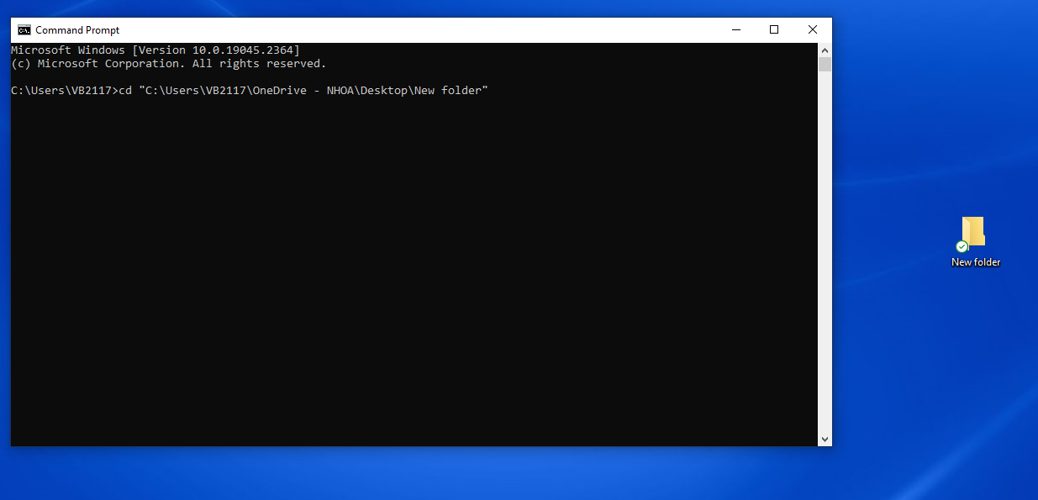

Scrivere "cd" nel prompt dei comandi di Windows



Trascinare la cartella nel prompt e rilasciarla, comparirà il suo percorso a fianco di "cd" dopodichè premere invio

* Lanciare nel prompt dei comandi (è necessaria una connessione a internet):

“git clone https://github.com/accordingtojim/Alarm_automation_PI”

1. Come Editare file data_input.xlsx

Nella cartella sul desktop appena creata si trova una sottocartella “Alarm_automation_PI” nel quale è presente un file excel nominato “data_input”. E’ l’unico file che va modificato.

In particolare:

* Casella “L2” indica il numero totali di power island nell’impianto (anche di tipi diversi)
* Si possono specificare fino a 4 tipi diversi di Power Island (per esempio EH05HD con più o meno rack o HVAC rispetto alle altre)
* Esempi:

1. Ho 5 PI tutte uguali composte da: 1 PH2HD, 2 EH05 (2BB – 10BR – 10HVAC)

1. Ho 5 PI in totale di cui delle prime 3 ho già gli allarmi, le altre 2 sono dello stesso tipo 1 PH2HD, 2 EH05 (2BB – 10BR – 10HVAC)

1. Ho 4 PI di cui le prime 2 di un tipo e le altre 2 di un altro tipo.

Tipo 1 = 1 PH2HD, 2 EH05 (2BB – 10BR – 10HVAC)

Tipo 2 = 2 PH2HD, 3 EH05 (2BB – 8BR – 8HVAC)

**NB Finito di editare il file data_input salvarlo e chiuderlo**

1. Come lanciare lo script

* Aprire il prompt dei comandi e rieseguire solo il 4° bullet del capitolo configurazione di base. (Trovare quindi nel prompt il percorso della cartella, in questa guida, creata sul desktop)
* Fare cd nella cartella “Alarm_automation_PI”, lanciando nel prompt “cd Alarm_automation_PI”
* Lanciare nel prompt “python main.py”
* Attendere che compaia nel prompt “program ended”

1. Cosa ottengo in output

Nella sottocartella “Alarm_automation_PI” sara comparso un nuovo file excel nominato “new_list_alarms” al cui interno sono presenti tutti gli allarmi in un'unica scheda nominata “DiscreteAlarms”.

Gli allarmi della PI1 avranno la numerazione che parte da 10000, quella della PI2 da 20000 e così via..

**Per gli esempi 1) e 3) gli allarmi sono già pronti per essere importati su TIA portal, nell’esempio 2) invece, bisognerà aprire l’excel “new_list_alarms” e andare a cancellare gli allarmi con numerazione 1**** , 2**** , 3****.**